МИНИСТЕРСТВО ЦИФРОВОГО РАЗВИТИЯ, СВЯЗИ И МАССОВЫХ

КОММУНИКАЦИЙ РОССИЙСКОЙ ФЕДЕРАЦИИ

Ордена Трудового Красного Знамени федеральное государственное бюджетное образовательное учреждение высшего образования

**«Московский технический университет связи и информатики»**

Кафедра «Корпоративные информационные системы»

Лабораторная работа №1

**по дисциплине**

**«CRM-системы»**

Выполнил: студент группы БПС2401

Бредихин Кирилл

Проверил: Игнатьев Д. В.

**Содержание**

ВВЕДЕНИЕ 3

ПРАКТИЧЕСКОЕ ЗАДАНИЕ 4

1. Установка и настройка: 4

2. Настройка организации: 4

3. Создание номенклатуры: 4

ХОД РАБОТЫ 5

1. Установка: 5

2. Настройка организации: 5

3. Товары и услуги: 5

4. Поставщик: 6

5. Начальные остатки: 6

5.1 Указана дата введения начальных остатков. 6

5.2 Заполнены остатки денежных средств. 7

5.3 Заполнены начальные остатки по товарам. 7

5.4 Заполнены начальные остатки по расчетам. 8

Вывод 8

# ВВЕДЕНИЕ

«1С» — российская компания, основанная в 1991 году и занимающаяся разработкой, изданием и поддержкой компьютерных программ, баз данных делового и домашнего назначения, а также компьютерных игр. Организационно-правовая форма: общество с ограниченной ответственностью. Основатель и генеральный директор компании — Борис Нуралиев.

Основной продукт — программная система «1С:Предприятие», изначально созданная как расширяемая бухгалтерская система с собственным встроенным языком программирования, в дальнейшем охватившая многие функции продуктов классов ERP, CRM, HRM, SCM. Название компании возникло из названия собственной поисковой программы: не более 1 секунды требовалось для получения информации. Среди продуктов для образовательной сферы — серия учебных программ «1С:Репетитор», серия «1С:Школа» на платформе «1С:Образование». Также разрабатывает, локализует и издаёт различные компьютерные игры.

С конечными заказчиками компания работает в основном через партнёрскую сеть, включающую более 10 тыс. постоянных дилеров и более 6 тыс. участников сети «1С:Франчайзинг».

# ПРАКТИЧЕСКОЕ ЗАДАНИЕ

## 1. Установка и настройка:

a. Установите программный продукт «1С:Предприятие 8.3»;

b. Разверните конфигурацию «1С:УНФ»;

c. Выберите вариант интернет-магазина из предложенной таблицы

***13 – книги и печатная продукция***

## 2. Настройка организации:

a. Создайте организацию. Вид организации: Индивидуальный предприниматель (ИП);

b. Юридическое название: ИП Фамилия И.О. студента;

c. Вид бизнеса: продажи, розничный магазин и интернет-магазин;

d. Сделайте скриншот настройки организации и добавьте его в отчет.

## 3. Создание номенклатуры:

a. Добавьте 5 позиций номенклатуры с типом «Запас» и 2 позиции с типом «Услуга»;

b. Для каждой номенклатуры укажите:

I. Наименование;

II. Описание;

III. Изображение;

IV. Единицу измерения;

V. При необходимости создайте новый вид номенклатуры;

c. Сделайте скриншоты карточек каждой номенклатуры и добавьте их в отчет.

# ХОД РАБОТЫ

## Установка:

Согласно первому пункту программный продукт «1С:Предприятие» установлен.

## Настройка организации:

Далее, согласно второму пункту задания, была настроена новая организация.

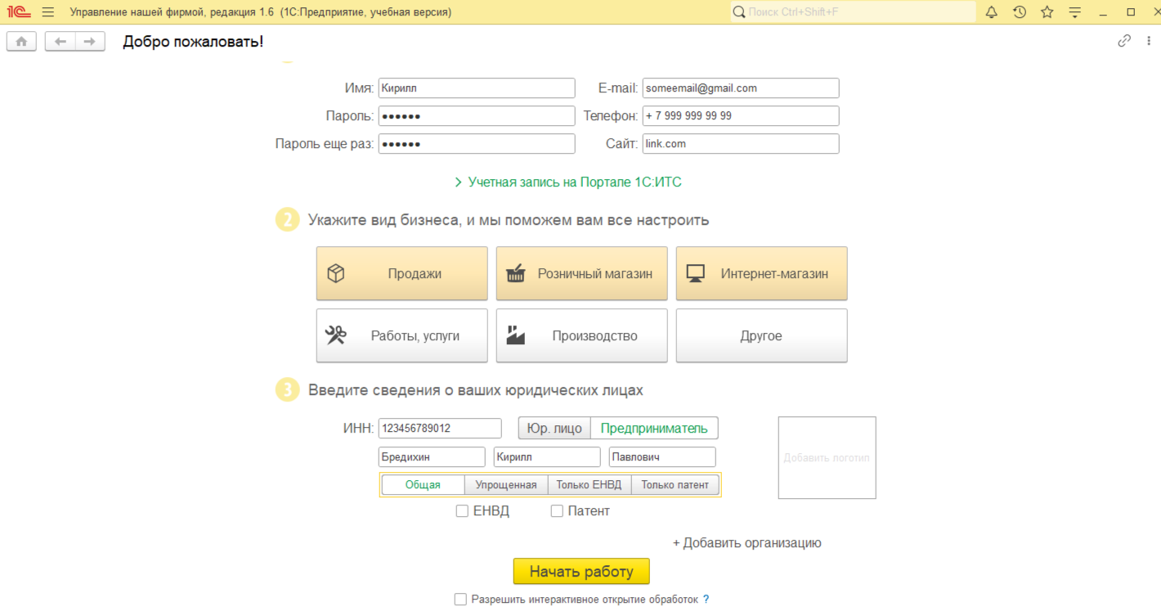

Рисунок 1 - новая организация

## Товары и услуги:

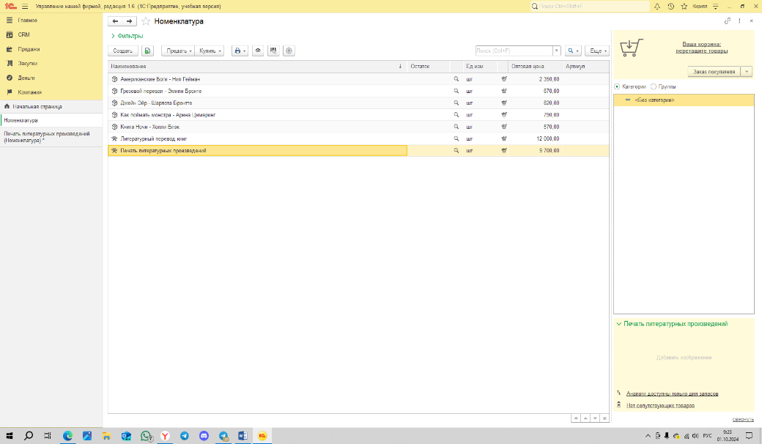После создания организации были добавлены пять товаров для продажи и две услуги.

Рисунок 2 - создание номенклатуры

## Поставщик:

Согласно пункту №4 был создан поставщик «Мир книг».

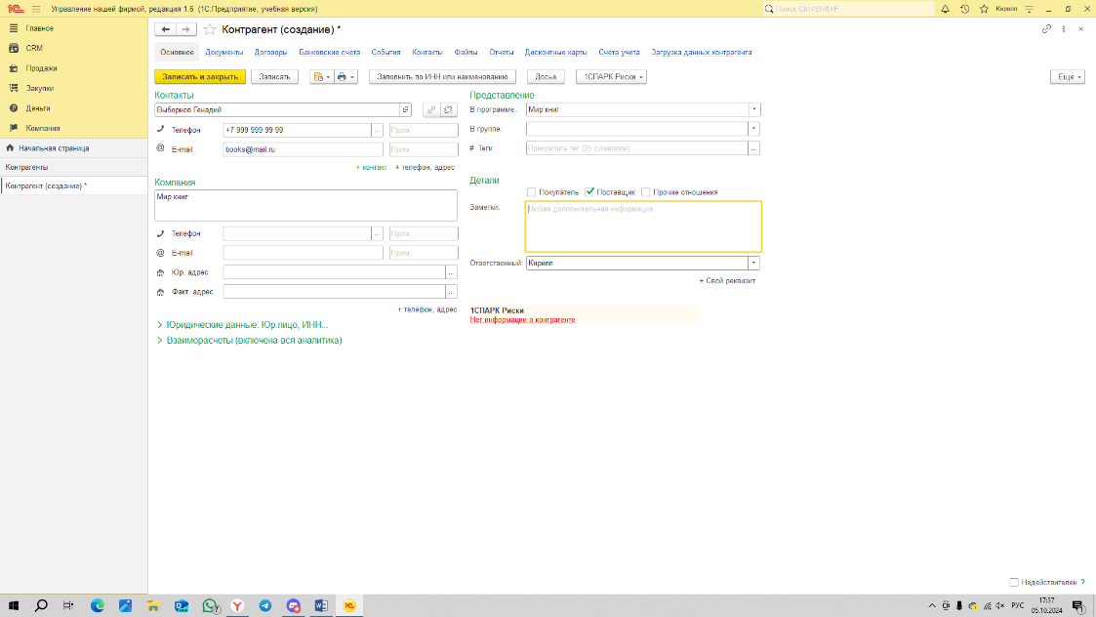

Рисунок 3 - создание поставщика

## Начальные остатки:

### 5.1 Указана дата введения начальных остатков.

### 5.2 Заполнены остатки денежных средств.

### 5.3 Заполнены начальные остатки по товарам.

### 5.4 Заполнены начальные остатки по расчетам.

# Вывод

По окончании работы я установил приложение «1С: Предприятие 8.3» и его расширение «1С: УНФ». Разобрался с базовыми настройками и применил эти знания в практике. Узнал о различии «ООО» и «ИП», а также отличия лицензионной от учебной версии.